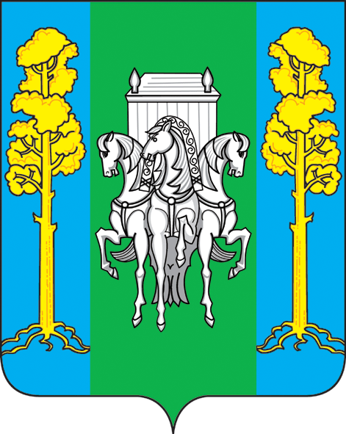

РОССИЙСКАЯ ФЕДЕРАЦИЯ

Совет депутатов Кленовского сельского поселения Большесосновского района Пермского края второго созыва

РЕШЕНИЕ

26 марта 2010 г. № 64

Об установлении отдельным муниципальным
служащим ненормированного рабочего дня и
предоставления дополнительного отпуска
за ненормированный рабочий день

В соответствии с п.6 ст.14 Закона Пермского края от 04.05.2008г. № 228-ПК «О муниципальной службе в Пермском крае» Совет депутатов Кленовского сельского поселения р е ш и л:
1. Утвердить Положение об установлении отдельным муниципальным служащим ненормированного рабочего дня и о порядке и условиях предоставления ежегодного дополнительного оплачиваемого отпуска муниципальным служащим органов местного самоуправления, имеющим ненормированный рабочий день.
2. Настоящее решение вступает в силу со дня его утверждения и распространяется на правоотношения, возникшие с 01.01.2010г.
3. Контроль за исполнение настоящего решения возложить на комиссию по вопросам нормотворческой деятельности в области экономической и бюджетной политики (Ю.С. Князев)

Глава Кленовского сельского поселения: Т.М. Каликина

УТВЕРЖДЕНО
Решением Совета депутатов
Кленовского сельского поселения
от 26.03.2010г. № 64
ПОЛОЖЕНИЕ
ОБ УСТАНОВЛЕНИИ НЕНОРМИРОВАННОГО РАБОЧЕГО ДНЯ И О ПОРЯДКЕ И УСЛОВИЯХ ПРЕДОСТАВЛЕНИЯ ЕЖЕГОДНОГО ДОПОЛНИТЕЛЬНОГО ОПЛАЧИВАЕМОГО ОТПУСКА МУНИЦИПАЛЬНЫМ СЛУЖАЩИМ ОРГАНОВ МЕСТНОГО САМОУПРАВЛЕНИЯ КЛЕНОВСКОГО СЕЛЬСКОГО ПОСЕЛЕНИЯ, ИМЕЮЩИМ НЕНОРМИРОВАННЫЙ РАБОЧИЙ (СЛУЖЕБНЫЙ) ДЕНЬ
1. Настоящим Положением в соответствии со ст. 101 Трудового кодекса при особом режиме работы, в соответствии с которым отдельные работники могут по распоряжению работодателя при необходимости эпизодически привлекаться к выполнению своих трудовых функций за пределами установленной для них продолжительности рабочего времени предусматривается ненормированный рабочий день.
2. Перечень должностей муниципальных служащих с ненормированным рабочим (служебным) днем, имеющих право на дополнительный отпуск:
- Глава администрации поселения
- Главный бухгалтер
- Гл. специалист по экономике и финансам
- Специалист администрации поселения
- Специалист по земельным, имущественным вопросам и градостроительству
- Специалист территорий
2. Ежегодный дополнительный оплачиваемый отпуск за ненормированный рабочий (служебный) день (далее - дополнительный отпуск) предоставляется муниципальным служащим в том случае, если ненормированный рабочий (служебный) день предусмотрен трудовым договором.
3. Муниципальным служащим органов местного самоуправления с ненормированным рабочим (служебным) днем Кленовского сельского поселения устанавливается ежегодный дополнительный оплачиваемый отпуск не менее 3-х и не более 14 календарных дней и определяется Правилами внутреннего трудового распорядка.
5. Продолжительность ежегодного дополнительного оплачиваемого отпуска муниципальных служащих, имеющих право на дополнительный отпуск, устанавливается соответствующим представителем нанимателя в зависимости от функциональных обязанностей, степени нагрузки и ответственности муниципального служащего, возможности муниципального служащего исполнять свои должностные обязанности за пределами нормальной продолжительности рабочего времени и других условий.
6. Продолжительность дополнительного отпуска исчисляется в календарных днях, приходящиеся на период дополнительного отпуска. Нерабочие праздничные дни в число календарных дней отпуска не включаются.
7. Дополнительный отпуск предоставляется муниципальным служащим сверх основного оплачиваемого отпуска и ежегодного дополнительного оплачиваемого отпуска за выслугу лет с сохранением замещаемой должности и денежного содержания.
Дополнительный отпуск, как правило, суммируется с ежегодным основным оплачиваемым отпуском, ежегодным дополнительным оплачиваемым отпуском за выслугу лет и предоставляется муниципальному служащему ежегодно в соответствии с графиком отпусков, утвержденным представителем нанимателя.
По письменному заявлению муниципального служащего дополнительный отпуск может быть использован совместно с основным отпуском, отдельно, либо по частям, кратное 7 календарным дням.
8. В случае переноса либо неиспользования дополнительного отпуска право на указанный отпуск реализуется в порядке, установленном трудовым законодательством Российской Федерации для ежегодных оплачиваемых отпусков.
9. В случаях, когда ненормированный рабочий (служебный) день был установлен муниципальному служащему в связи с его переводом на другую работу в пределах органа местного самоуправления, дополнительный оплачиваемый отпуск за ненормированный рабочий (служебный) день предоставляется ему пропорционально времени, отработанному на должности, дающей право на этот отпуск.
В случаях, когда муниципальный служащий с ненормированным рабочим (служебным) днем переходит с одной работы на другую с разной продолжительностью дополнительного отпуска в пределах органа местного самоуправления, дополнительный оплачиваемый отпуск за ненормированный рабочий (служебный) день предоставляется ему пропорционально времени, отработанному на должности, дающей право на этот отпуск.
10. При прекращении или расторжении трудового договора выплачивается денежная компенсация за неиспользованный дополнительный отпуск. По письменному заявлению муниципального служащего неиспользованный дополнительный отпуск может быть предоставлен ему с последующим увольнением.
При увольнении в связи с истечением срока трудового договора дополнительный отпуск с последующим увольнением может предоставляться и тогда, когда время отпуска полностью или частично выходит за пределы срока действия трудового договора.
11. Оплата дополнительных отпусков, предоставляемых муниципальным служащим с ненормированным рабочим (служебным) днем, производится в пределах фонда оплаты труда.
12. Замена дополнительного отпуска денежной компенсацией муниципальным служащим с ненормированным рабочим (служебным) днем допускается в порядке, определенном статьями 116, 126, 127 Трудового кодекса Российской Федерации.

